新龙湖小二班

2023.9.22

•今日出勤：今日应到22人，实到20人，2人请假。宝宝们都已经渐渐适应幼儿园的生活啦！

**徐乐晴、李嫁佐、李镓佑、彭晨熙、霍思远、李明哲、邵嘉悦、王沐辰、朱梦琳、吴晔、丁嘉熠、顾芯蕊、陈硕、杨苏川、陶语珊、郑安筠、周奕欢、王希、陈燚、吕梓凯**都能够开开心心来幼儿园，越来越棒了哦！

 **晨 间 活 动 篇**  

今日早点：酸奶、山核桃、曲奇饼干、苏打饼干、熊字饼干

所有宝宝都把点心和牛奶吃完了，很棒哦！

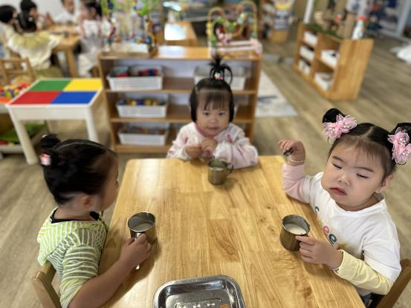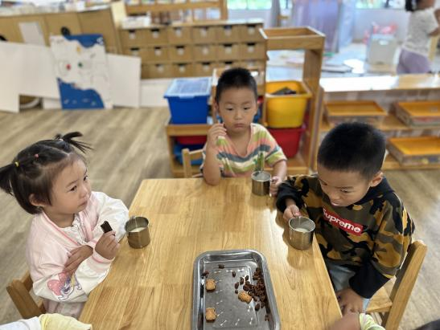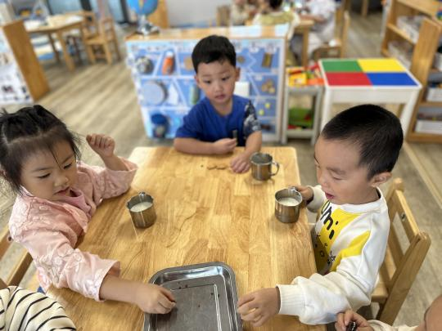

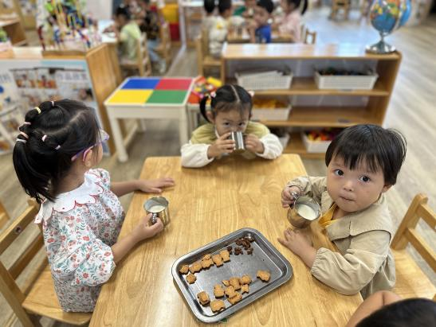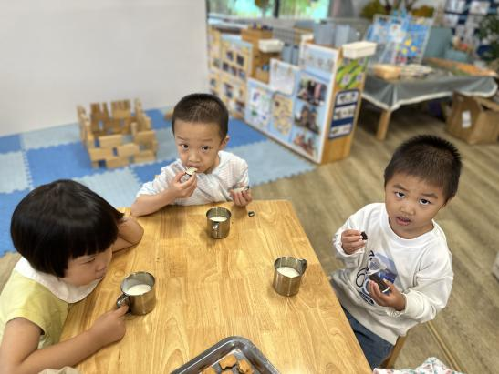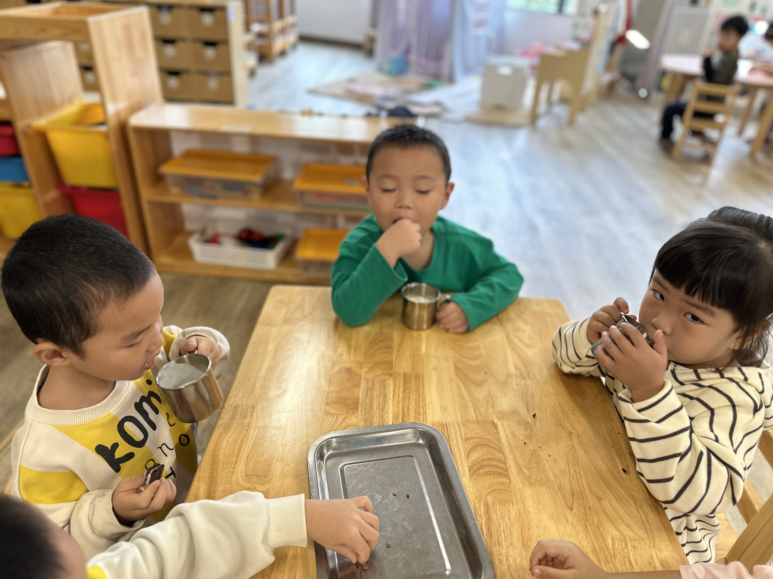

**集 体 活 动 篇**  

* **数学：1和许多**
* **活动目标：**

**1.能发现“1”和“许多”，初步感知1和许多的关系。**

**2.能积极参与操作活动，对数学活动感兴趣。**

**活动内容：**

本次内容属于概念教学。概念教学的重点既是知识技能的掌握，也是数学思维的渗透。认识1和许多是幼儿认识数的开始，因此这一认识过程及相应方法的掌握，对幼儿的数学学习非常重要。1个和1个合起来是许多，许多可以分成1个1个。本次活动先让幼儿从游戏情境中发现1和许多，然后在自己的操作中感知一和许多的关系。**徐乐晴、李嫁佐、李镓佑、彭晨熙、霍思远、李明哲、邵嘉悦、王沐辰、朱梦琳、吴晔、丁嘉熠、顾芯蕊、陈硕、杨苏川、陶语珊、郑安筠、周奕欢、王希、陈燚、吕梓凯**能够端正坐姿，认真倾听，并且能够积极举手发言哦！

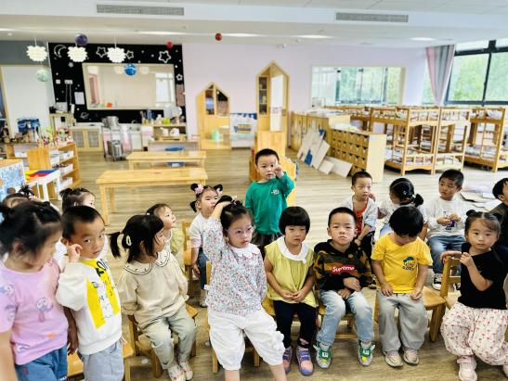

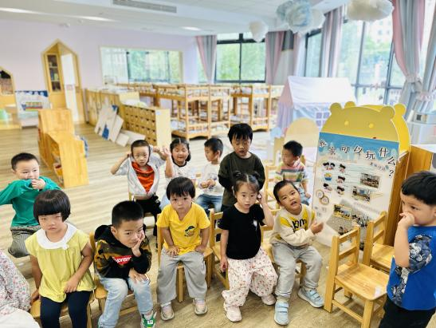

**一 日 生 活 篇**  

../Downloads/52243C96A7BC4896D439F0DE7073A288.png**健 康 生 活**

观察时间：2023/9/22

观察对象：小二班来园幼儿

所属领域：健康领域

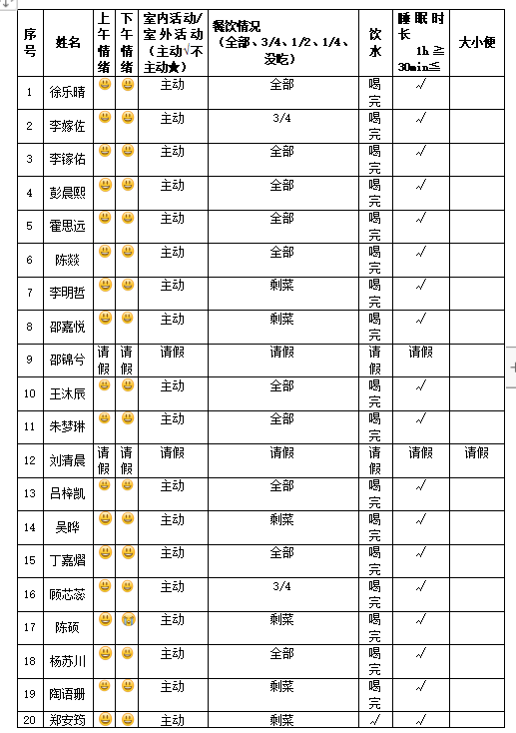观察目的：幼儿的生活习惯和自理能力

观察内容：

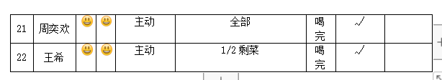

../Downloads/52243C96A7BC4896D439F0DE7073A288.png**午 餐**../Downloads/52243C96A7BC4896D439F0DE7073A288.png

今天的午餐吃的是：小米饭、甜菜椒牛柳、西红柿炒鸡蛋、菠菜香菇鱼圆汤

水果：西梅、阳光玫瑰。

下午点心：小熊蛋糕

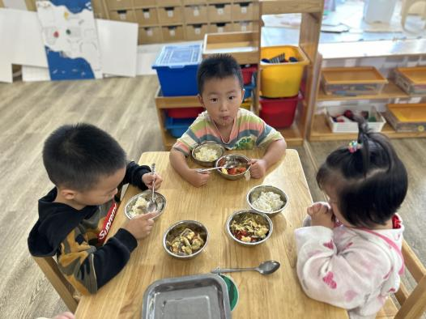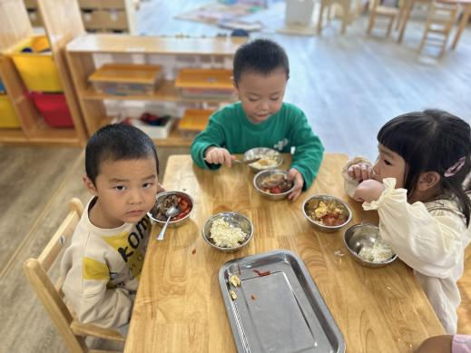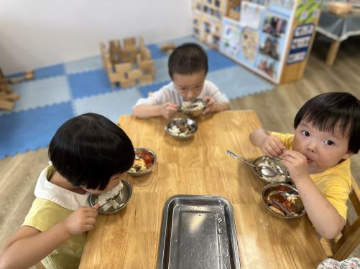

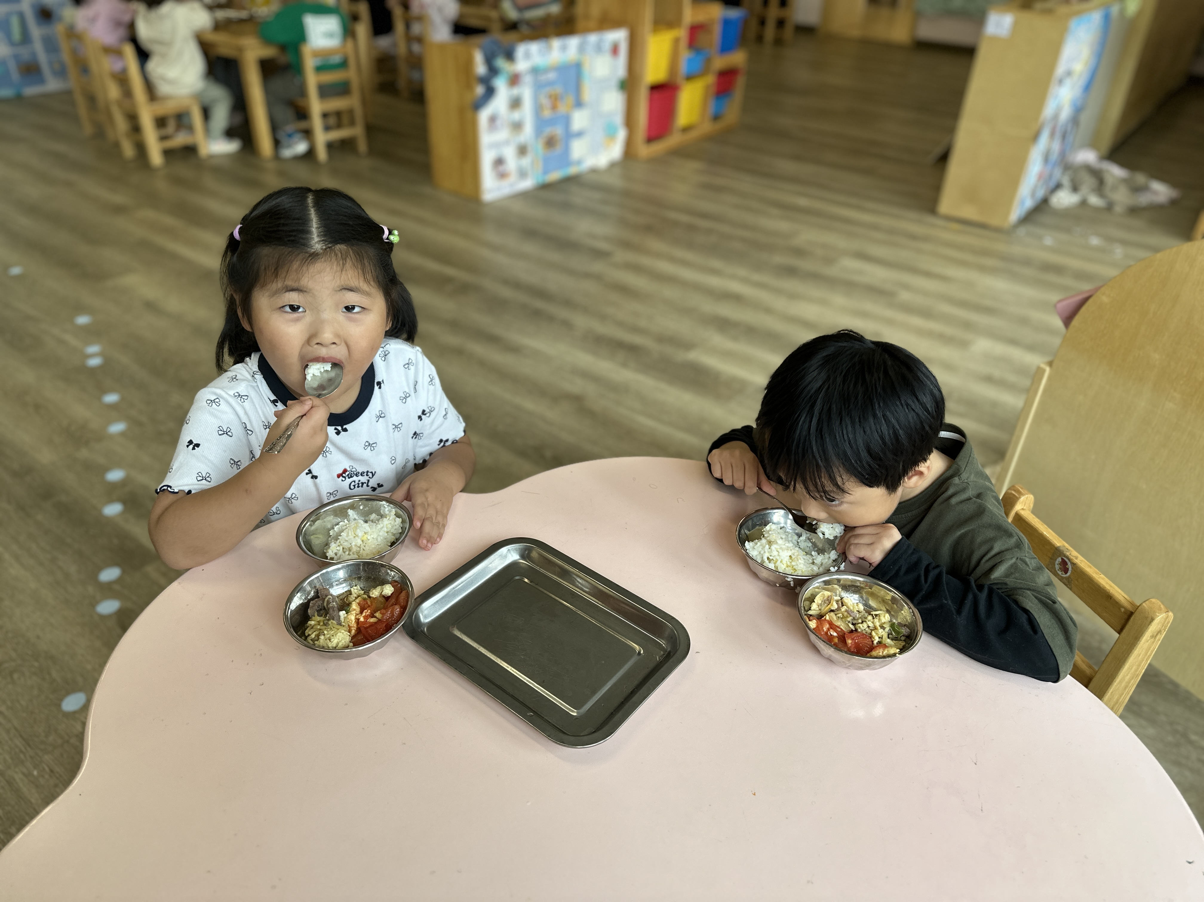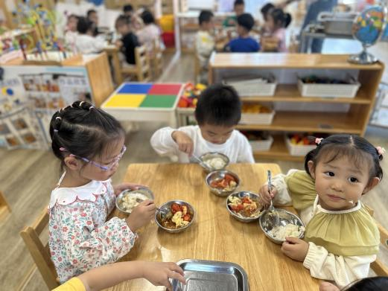

../Downloads/52243C96A7BC4896D439F0DE7073A288.png**午 睡**../Downloads/52243C96A7BC4896D439F0DE7073A288.png

今天宝宝们都在12点50前自主入睡喽，很厉害哦！

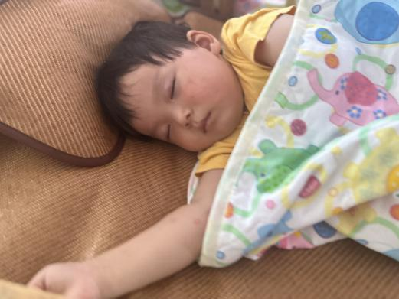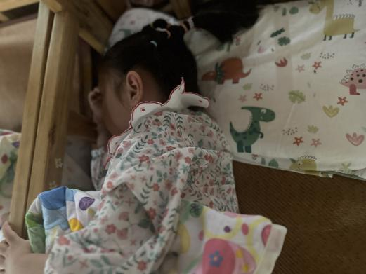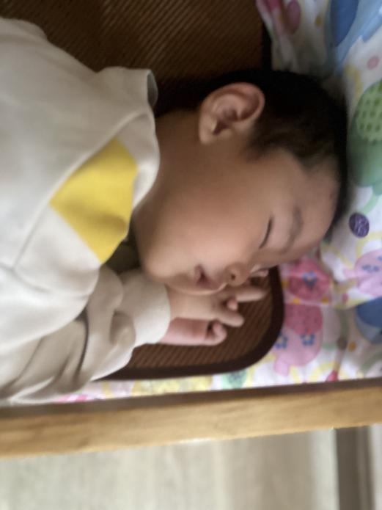

 **温 馨 提 示**  

1.下雨路滑，接送孩子路上注意安全哦！